Manuel utilisateur (administrateur) pour le site web

# Login

Page d’inscription pour les participants

C’est la page d’accueil du site :

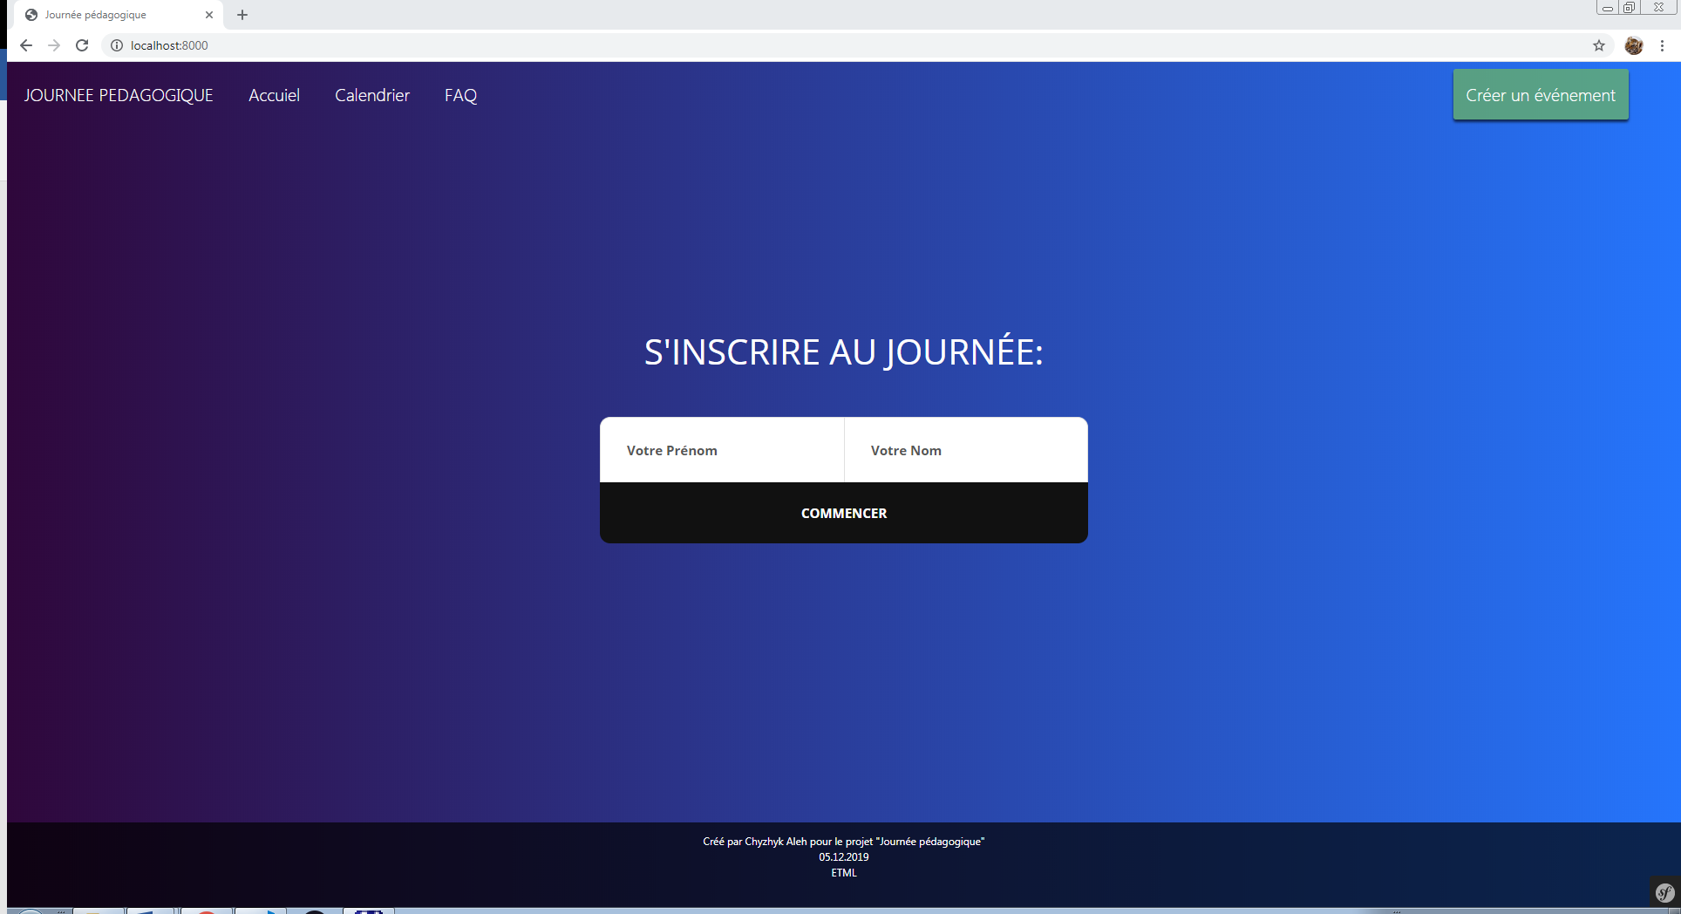

Cliquez sur le ce bouton pour se loguer en tant qu’administrateur :

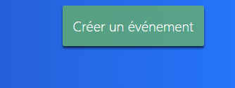

Entrez le mot de passe et login données par le développeur :

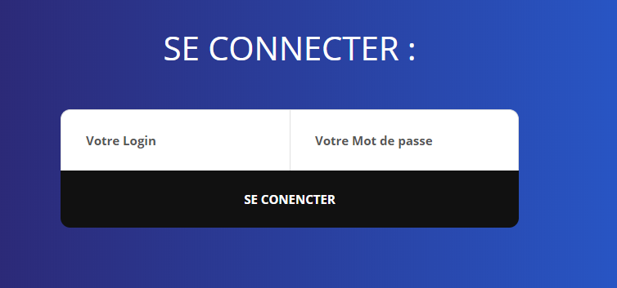

# Agenda

Représente la liste des jours avec des événements :

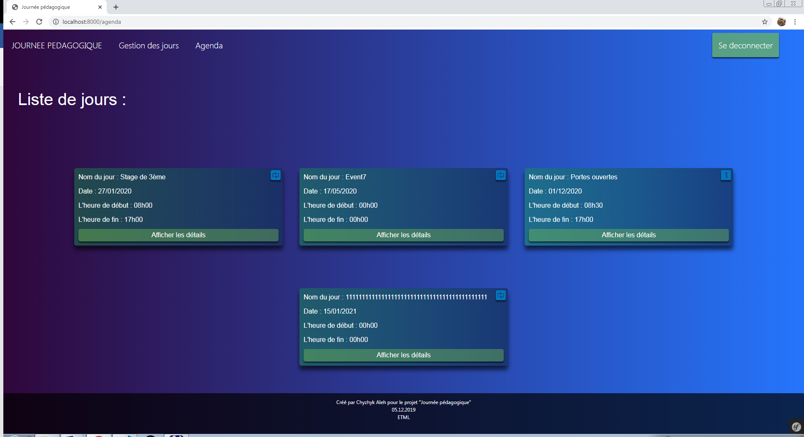

Un jour :

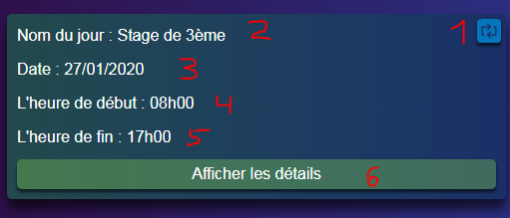

1. Indique si le jour se répète (1 si non, boucle si oui)
2. Nom du jour
3. La date du jour
4. Début
5. Fin
6. Bouton pour afficher les détails

# Détails de la journée

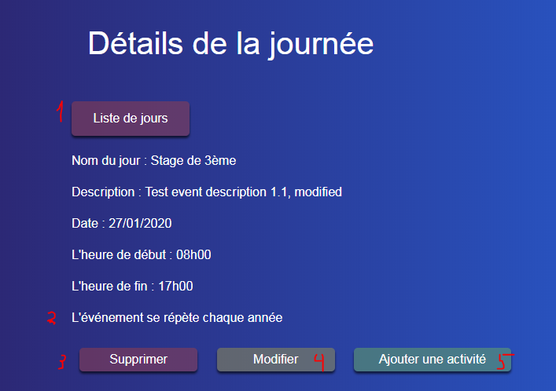

1. Bouton pour revenir à l’agenda
2. Indique si le jour se répète
3. Supprime le jour, mais le jour reste dans la base de données si pour les cas où le jour a été supprimé par un accident. Avant de supprimer une confirmation est demandée
4. Modifier les informations de la journée
5. Ajoute une activité pour cette journée

# Création d’une activité

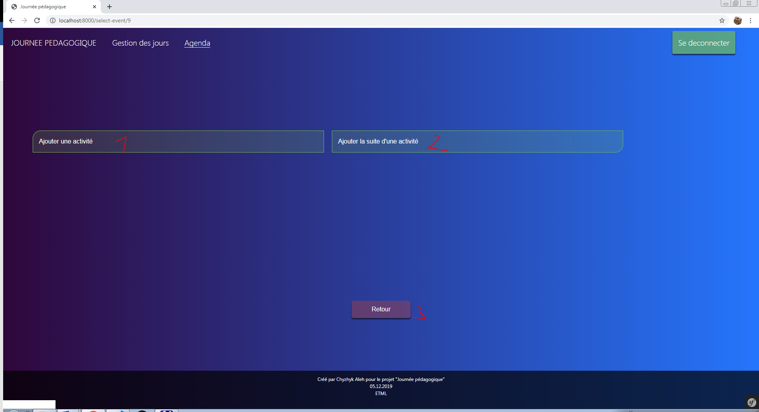

1. Ajoute une activité master, c’est-à-dire une activité quelle peut avoir des copies liées à cette activité
2. Ajouter une activité enfant, c’est-à-dire la suite d’une autre activité
3. Retourner à la page de détails de la journée

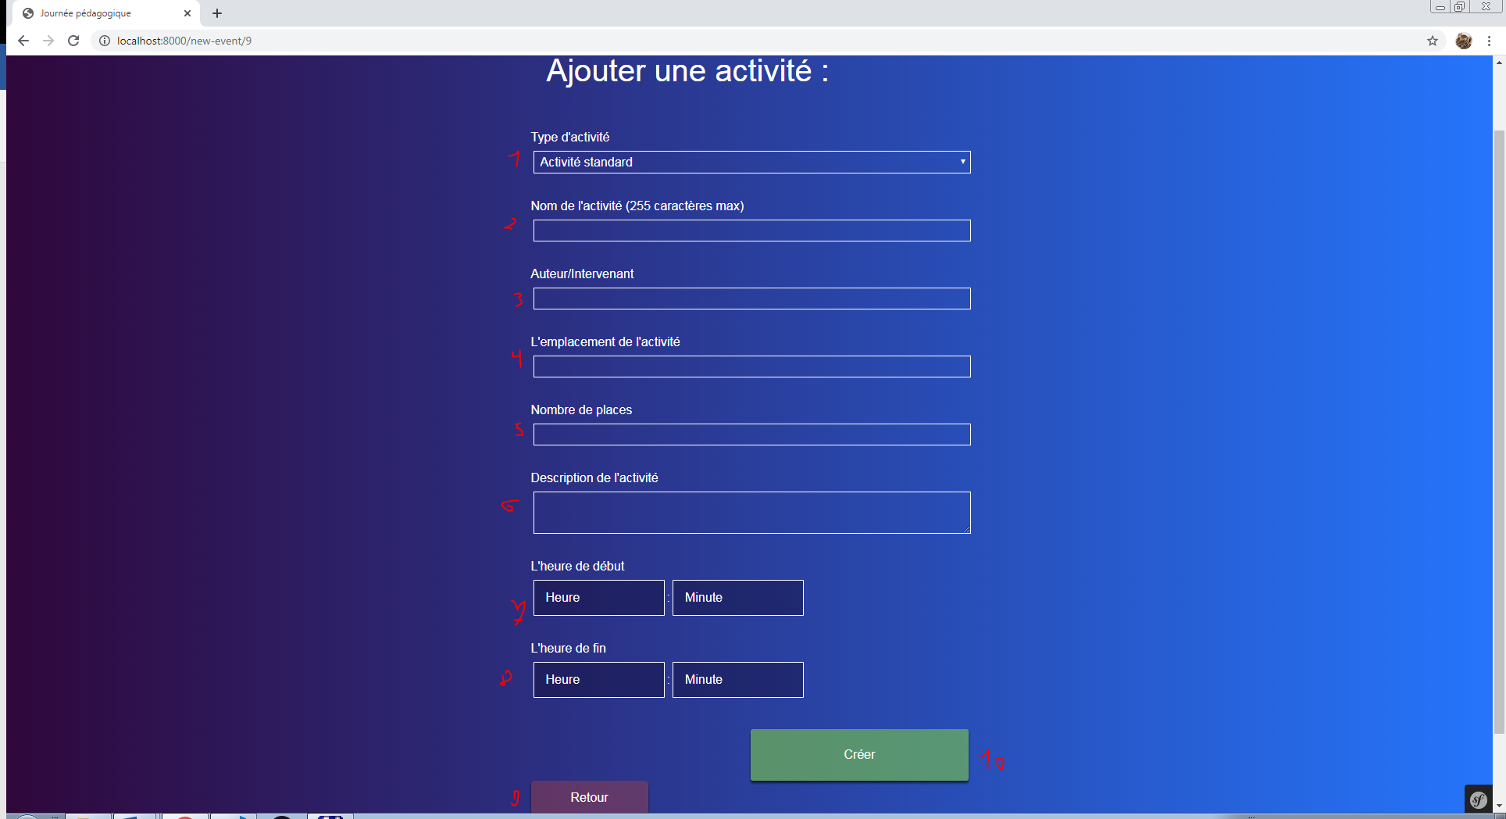

1. Sélectionner le type d’activité (Pause, Accueil, Conférence etc.)
2. Saisir le nom de l’activité
3. Intervenant(s) de l’activité
4. La salle (ou un autre emplacement) de l’activité
5. Nombre de place pour les participants
6. Description de l’activité
7. Début
8. Fin
9. Retour au choix de mode de l’activité (master, enfant)
10. Ajouter l’activité dans la base de données

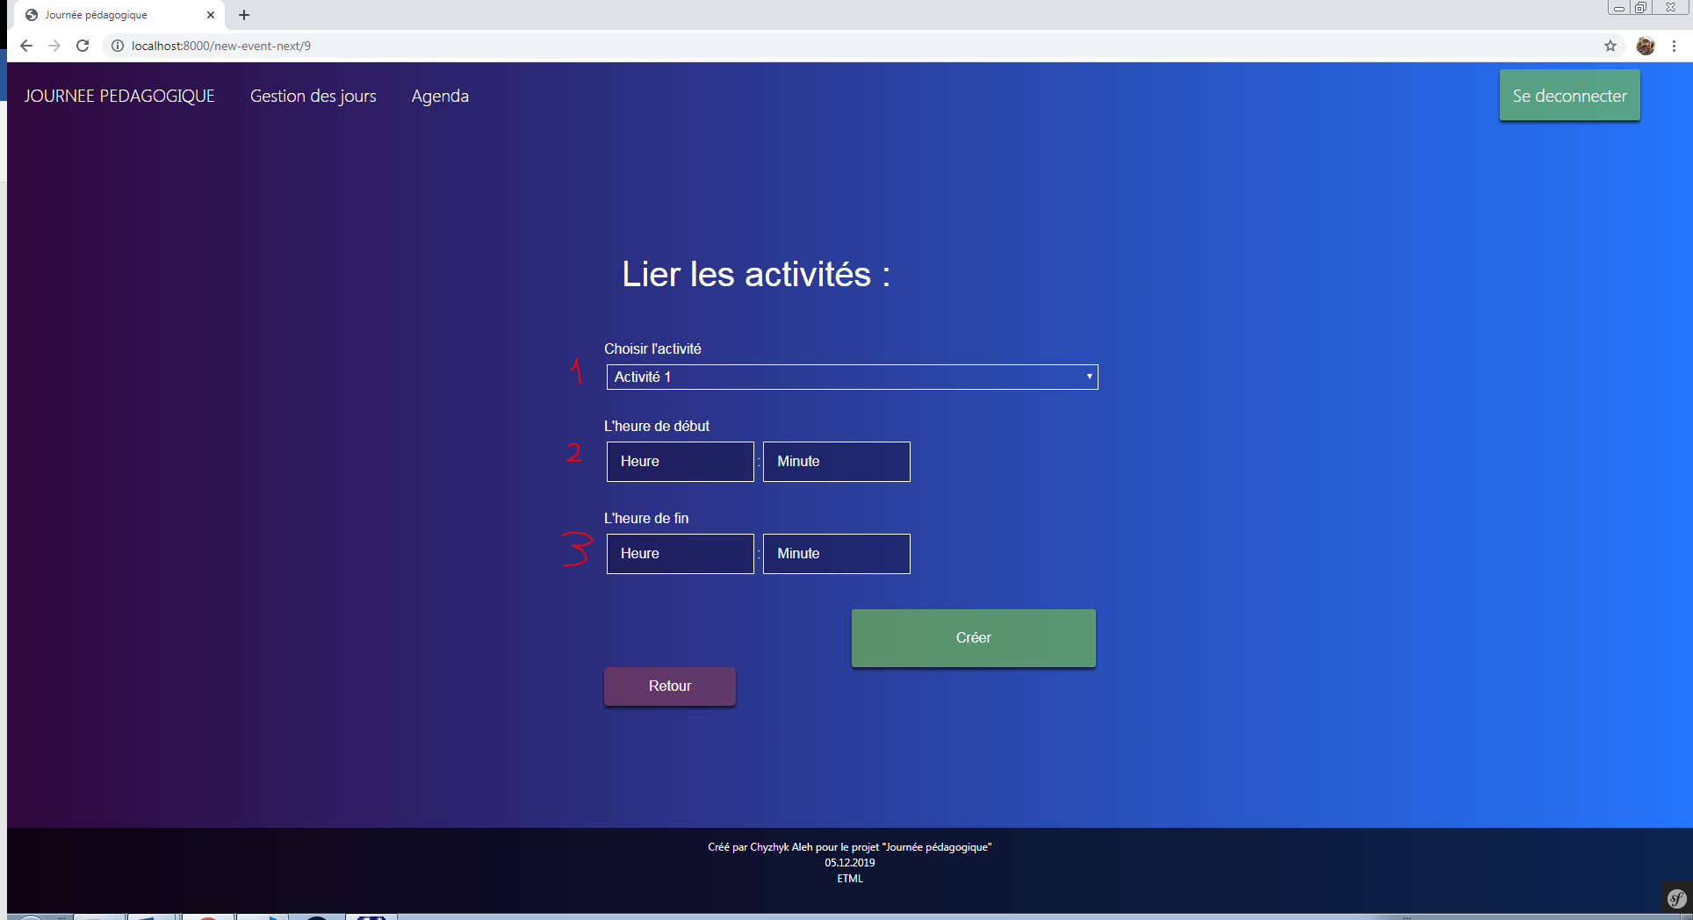

1. Sélection de l’activité master
2. Début
3. Fin

# Détails de l’activité

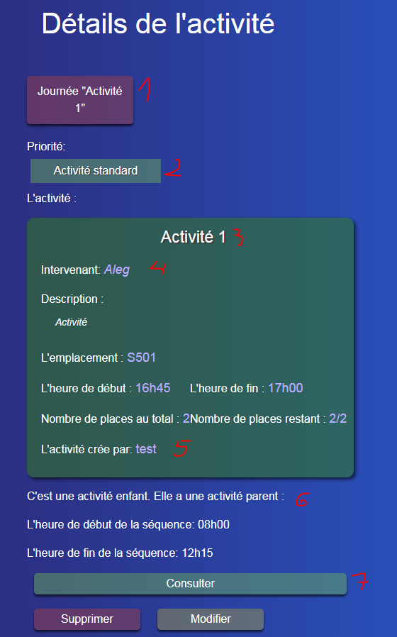

1. Bouton pour retourner au détails de la journée
2. Type de l’activité
3. Nom de l’activité
4. Intervenant/auteur de l’activité
5. Utilisateur créateur de l’activité
6. Les autres séquences de l’activité (enfant ou master)
7. Bouton pour consulter l’activité master

